Klasa II
Lesson
May Day. Lekcja kulturowa.

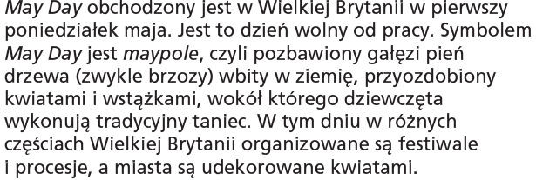

Zapisz do zeszytu poniższe zwroty:
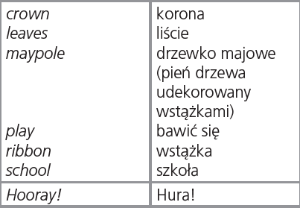

Otwórz zeszyt ćwiczeń na stronie 70 i wykonaj ćwiczenie 1. Twoim zadaniem jest uzupełnić krzyżówkę właściwymi słowami z ramki. Po wpisaniu wszystkich wyrazów odczytaj hasło.
Przejdź teraz do zadania 2. Odczytaj kolory na wstążkach i pomaluj je zgodnie z opisem. Pozostałe elementy obrazka pokoloruj według własnego uznania.
Lesson
There are two planes. Tam są dwa samoloty.

Otwórz podręcznik na stronie 55 i popatrz na zdjęcia w ćwiczeniu 8. Wysłuchaj nagrania i wskazuj na zdjęciach elementy krajobrazu i pojazdy, których nazwy usłyszysz. Nagranie poniżej:
Przeczytaj zdania pod obrazkami. Zastanów się, do którego obrazka się odnoszą. Po każdym odczytanym zdaniu decyduj czy odnosi się ono do obrazka 1 czy 2.
Zeszyt ćwiczeń, strona 53
Popatrz na obrazek w ćwiczeniu 7. Posłuchaj nagrania i narysuj odpowiednią liczbę środków transportu we właściwych miejscach. Jeśli nie uda ci się usłyszeć za pierwszym razem, nie martw się. Odtwarzaj nagranie tyle razy ile potrzebujesz. Na koniec pokoloruj obrazek.
Przejdź teraz do zadania 8. Uzupełnij zdania zwrotem There’s lub There are. Jeśli nie pamiętasz użycia tych zwrotów, wróć do wcześniejszych lekcji w zeszycie i przeanalizuj je dokładnie.
Zrób zdjęcie zadania 7 i 8 i wyślij je na adres: jkrasnopolska@gmail.com lub przez Messenger.

